Zadanie 2

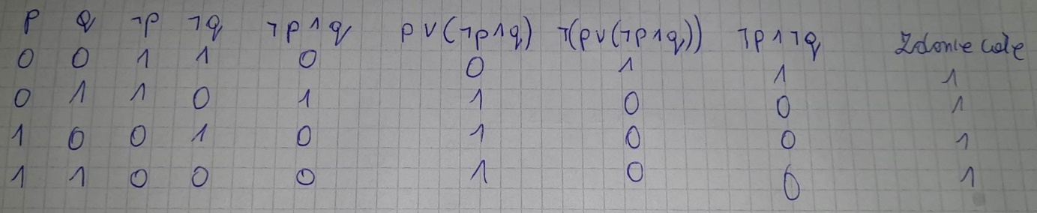

Zdania w tym zadaniu są równoważne

Zadanie 3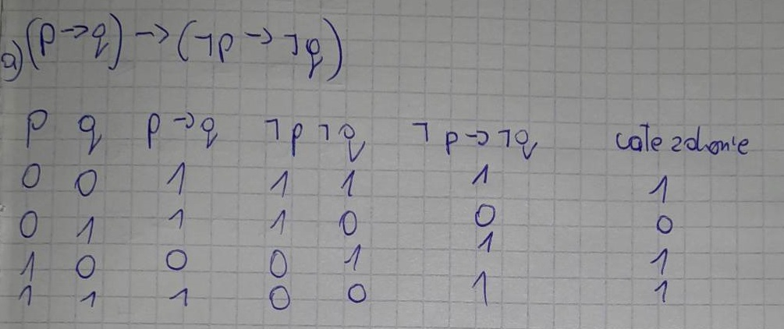

Wszystkie zdania są spełnialne oprócz p równego 0 oraz q równego 1

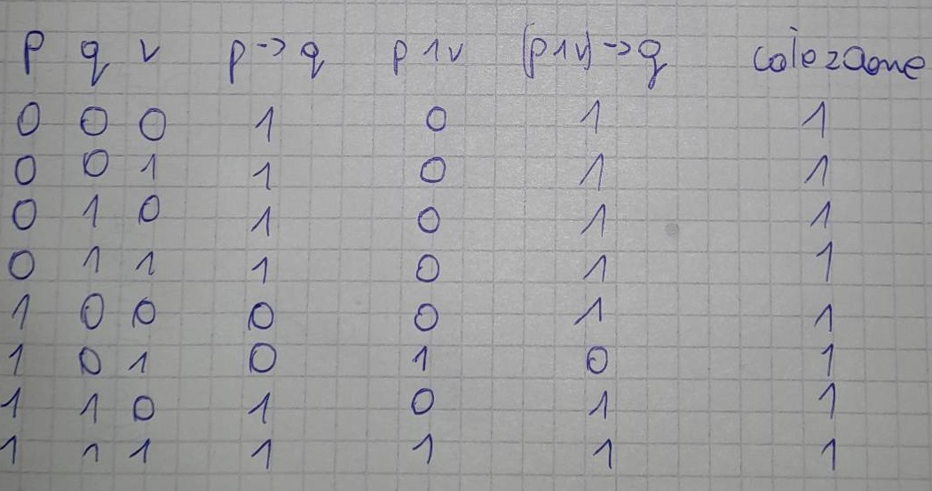

W tym podpunkcie czyli w podpunkcie b wszystkie zdania są tautologiami

Zadanie 4

